Лабораторная работа №3

Анализ файловой системы Linux. Команды для работы с файлами и каталогами

Мальсагов Акрамат Абу-Бакарович

Содержание

# 1 Цель работы

Ознакомление с файловой системой Linux, её структурой, именами и содержанием каталогов. Приобретение практических навыков по применению команд для работы с файлами и каталогами, по управлению процессами (и работами), по проверке использования диска и обслуживанию файловой системы.

# 2 Выполнение лабораторной работы

1. Выполнил все примеры. (рис. 1-3)

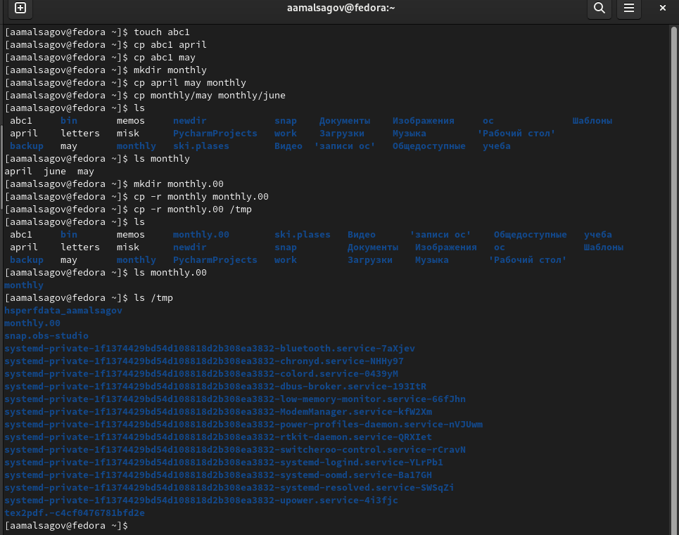

Рис. 1: Пример 1

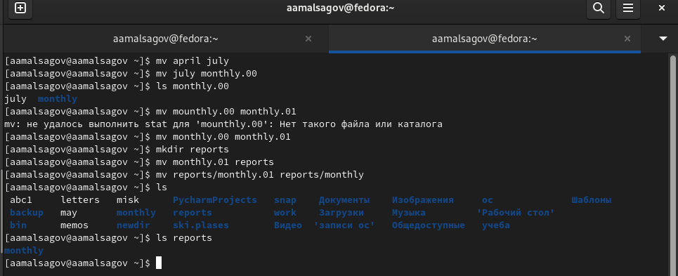

Рис. 2: Пример 2

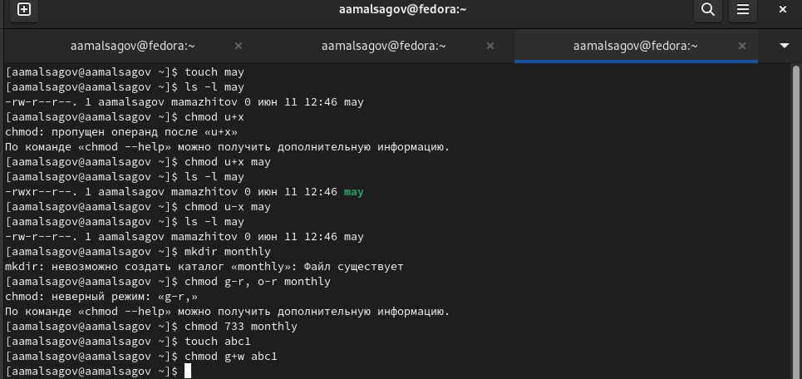

Рис. 3: Пример 3

1. Выполнил следующие действия, зафиксировав в отчёте по лабораторной работе используемые при этом команды и результаты их выполнения:
   1. Скопировал файл /usr/include/sys/io.h в домашний каталог и назвал его equipment.
   2. В домашнем каталоге создал директорию ~/ski.plases.
   3. Переместил файл equipment в каталог ~/ski.plases.
   4. Переименовал файл ~/ski.plases/equipment в ~/ski.plases/equiplist.
   5. Создал в домашнем каталоге файл abc1 и скопировал его в каталог ~/ski.plases, назвал его equiplist2.
   6. Создал каталог с именем equipment в каталоге ~/ski.plases.
   7. Переместил файлы ~/ski.plases/equiplist и equiplist2 в каталог ~/ski.plases/equipment.
   8. Создал и переместил каталог ~/newdir в каталог ~/ski.plases и назвал его plans. (рис. 4)

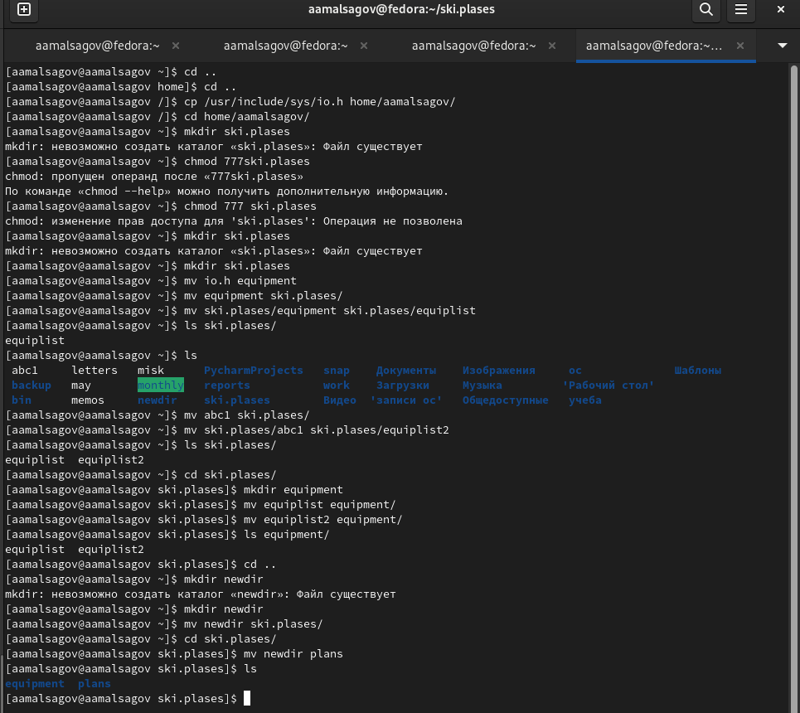

Рис. 4: Задание 2

1. Создал файлы **australia**, **play**, **my_os**, **feathers** и изменил их права лоступа.(рис. 5)

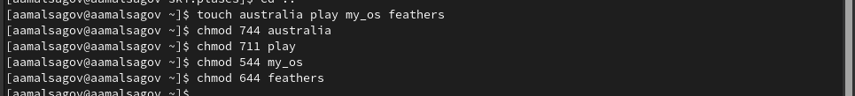

Рис. 5: Изменение прав доступа файлов

1. Проделал приведённые ниже упражнения:
   1. Просмотрел содержимое файла /etc/password.
   2. Скопировал файл ~/feathers в файл ~/file.old.
   3. Переместил файл ~/file.old в каталог ~/play.
   4. Скопировал каталог ~/play в каталог ~/fun.
   5. Переместил каталог ~/fun в каталог ~/play и назвал его games.
   6. Лишил владельца файла ~/feathers права на чтение.
   7. Попробовал прочитать файл feathers, но терминал выдал ошибку.
   8. Попытался скопировать тот же файл, но снова ошибка.
   9. Дал владельцу файла ~/feathers право на чтение.
   10. Лишил владельца каталога ~/play права на выполнение.
   11. Попробовал перейти в каталог play, но терминал выдал ошибку.
   12. Вернул владельцу каталога ~/play право на выполнение.(рис. 6, 7)

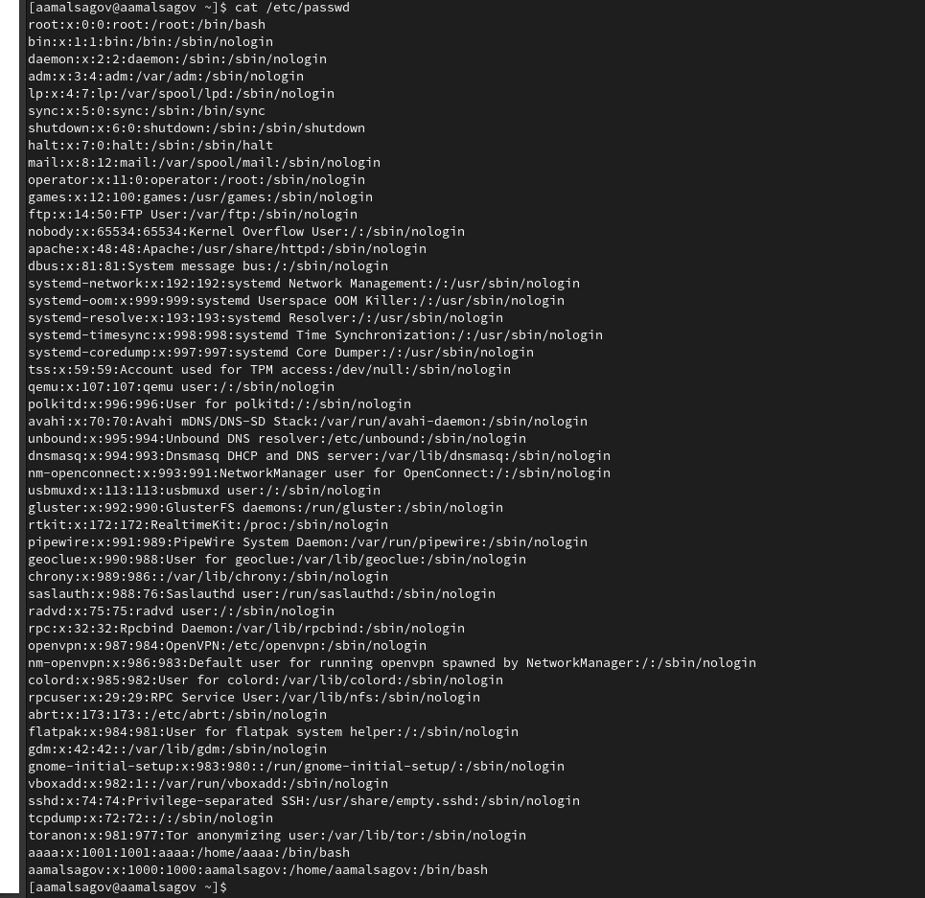

Рис. 6: Задание 4.1

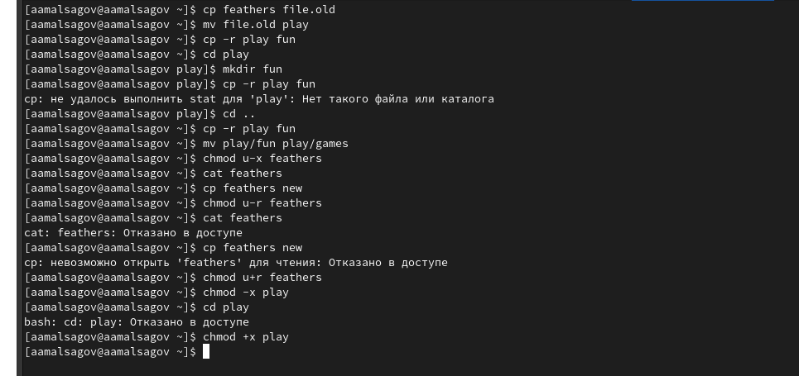

Рис. 7: Задания 4.2-4.12

# 3 Выводы

Мы получили практические навыки по применению команд для работы с файлами и каталогами, по управлению процессами (и работами), по проверке использования диска и обслуживанию файловой системы.

# 4 Контрольные вопросы

1. Дайте характеристику каждой файловой системе, существующей на жёстком диске компьютера, на котором вы выполняли лабораторную работу.

* У моего корневого каталога btrfs файловая система, поэтому я дам его характеристику. BTRFS (B-Tree Filesystem) — файловая система для Unix-подобных операционных систем, основанная на технике *Copy on Write* (CoW), призванная обеспечить легкость масштабирования файловой системы, высокую степень надежности и сохранности данных, гибкость настроек и легкость администрирования, сохраняя при этом высокую скорость работы.

1. Приведите общую структуру файловой системы и дайте характеристику каждой директории первого уровня этой структуры.

* Все каталоги можно разделить на две группы: для статической (редко меняющейся) информации – /bin, /usr и динамической (часто меняющейся) информации – /var, /tmp. Исходя из этого администраторы могут разместить каждый из этих каталогов на собственном носителе, обладающем соответствующими характеристиками. · Корневой каталог. Корневой каталог / является основой любой ФС UNIX. Все остальные каталоги и файлы располагаются в рамках структуры (дерева), порождённой корневым каталогом, независимо от их физического местонахождения. · /bin. В этом каталоге находятся часто употребляемые команды и утилиты системы общего пользования. Сюда входят все базовые команды, доступные даже если была примонтирована только корневая файловая система. Примерами таких команд являются:Ls,cp и т.д. · /boot. Директория содержит всё необходимое для процесса загрузки операционной системы: программу-загрузчик, образ ядра операционной системы и т.п.. · /dev. Каталог содержит специальные файлы устройств, являющиеся интерфейсом доступа к периферийным устройствам. Наличие такого каталога не означает, что специальные файлы устройств нельзя создавать в другом месте, просто достаточно удобно иметь один каталог для всех файлов такого типа. · /etc. В этом каталоге находятся системные конфигурационные файлы. В качестве примеров можно привести файлы /etc/fstab, содержащий список монтируемых файловых систем, и /etc/ resolv.conf, который задаёт правила составления локальных DNS-запросов. Среди наиболее важных файлов – скрипты инифиализации и деинициализации системы. В системах, наследующих особенности UNIX System V, для них отведены каталоги с /etc/rc0.d по /etc/rc6.d и общий для всех файл описания – /etc/inittab. · /home (необязательно). Директория содержит домашние директории пользователей. Её существование в корневом каталоге не обязательно и её содержимое зависит от особенностей конкретной UNIX-подобной операционной системы. · /lib. Каталог для статических и динамических библиотек, необходимых для запуска программ, находящихся-в директориях/bin,/sbin. · /mnt. Стандартный каталог для временного монтирования файловых систем – например, гибких и флэш-дисков, компакт-дисков и т. п. · /root (необязательно). Директория содержит домашюю директорию суперпользователя. Её существование в корневом каталоге не обязательно. · /sbin. В этом каталоге находятся команды и утилиты для системного администратора. Примерами таких команд являются: route, halt, init и др. Для аналогичных целей применяются директории /usr/sbin и /usr/local/sbin. · /usr. Эта директория повторяет структуру корневой директории – содержит каталоги /usr/ bin, /usr/lib, /usr/sbin, служащие для аналогичных целей. Каталог /usr/include содержит заголовочные файлы языка C для всевозможные библиотек, расположенных в системе. · /usr/local является следующим уровнем повторения корневого каталога и служит для хранения программ, установленных администратором в дополнение к стандартной поставке операционной системы. · /usr/share хранит неизменяющиеся данные для установленных программ. Особый интерес представляет каталог /usr/share/doc, в который добавляется документация ко всем установленным программам. · /var, /tmp. Используются для хранения временных данных процессов – системных и пользовательских соответственно.

1. Какая операция должна быть выполнена,чтобы содержимое некоторой файловой системы было доступно операционной системе?

* С помощью команды cd мы переходим в каталог, в котором находится файл. С помощью less мы открываем этот файл.

1. Назовите основные причины нарушения целостности файловой системы. Какустранить повреждения файловой системы?

* Основные причины нарушения целостности файловой системы: · Из-за прерывания операций ввода-вывода выполняемых непосредственно с диском; · Сбоя питания; · Краха ОС; · Нарушения работы дискового КЭШа; Устранение поврежденных файлов:В большинстве случаев, проверка файловой системы способна обнаружить и выполнить ремонт такой ошибки автоматически, и после завершения процесс начальной загрузки продолжится как обычно. Если проблема файловой системы более серьезна, проверка файловой системы не может решить проблему автоматически. В этом случае процесс надо будет запустить вручную.

1. Как создаётся файловая система?

* Обычно при установке Linux создание файловых систем - компетенция инсталлятора, который осуществляет его с некоторыми опциями по умолчанию. Изменить характеристики, определенные для файловой системы при ее создании, невозможно без повторного выполнения этого процесса . Файловая система Ext2fs может быть создана любой из следующих команд - /sbin/mke2fs, / sbin/mkfs, /sbin/mkfs.ext2 с указанием файла устройства в качестве аргумента. Для создания XFS -mkfs.xfs (из пакета xfsprogs). Для создания файловой системы ext3fs -mke2fs с опцией j. Файловая система ReiserFS - /sbin/mkreiserfs из пакета reiserfsprogs.

1. Дайте характеристику командам, которые позволяют просмотреть текстовые файлы.

* Для просмотра небольших файлов -cat. (cat имя-файла) · Для просмотра больших файлов-less . (less имя-файла) · Для просмотра начала файла-head. По умолчанию она выводит первые 10 строк файла. (head [-n] имя-файла), n — количество выводимых строк. · Команда tail . выводит несколько (по умолчанию 10) последних строк файла. (tail [-n] имя-файла),n — количество выводимых строк.

1. Приведите основные возможности команды cp в Linux

* При помощи команды cp осуществляется копирование файлов и каталогов (cp[-опции] исходный_файл целевой_файл) Возможности команды ср:
  + копирование файла в текущем каталоге
  + копирование нескольких файлов в каталог
  + копирование файлов в произвольном каталоге
  + опция i в команде cp поможет избежать уничтожения информации в случае, если на место целевого файла вы поставите имя уже существующего файла(т.е. система попросит подтвердить, что вы хотите перезаписать этот файл)
  + Команда cp с опцией r (recursive) позволяет копировать каталоги вместе с входящими в них файлами и каталогами.

1. Назовите и дайте характеристику командам перемещения и переименованияфайлов и каталогов.

* Команды mv и mvdir предназначены для перемещения и переименования файлов и каталогов. (mv [-опции] старый_файл новый_файл) Для получения предупреждения перед переписыванием файла стоит использовать опцию i.

1. Что такое права доступа? Как они могут быть изменены?

* Права доступа - совокупность правил, регламентирующих порядок и условия доступа субъекта к объектам информационной системы (информации, её носителям, процессам и другим ресурсам) установленных правовыми документами или собственником, владельцем информации. Для изменения прав доступа к файлу или каталогу используется команда-chmod.( chmod режим имя_файла) Права доступа к файлу может поменять только владелец и администратор. Режим (в формате команды) имеет следующую структуру и способ записи:
  + = установить право
  + “-” лишить права
  + “+” дать право
  + r чтение
  + w запись
  + x выполнение
  + u (user) владелец файла
  + g (group) группа, к которой принадлежит владелец файла
  + о (others) все остальные.